Ouranosaure
Deux squelettes complets d'Ouranosaure ont été trouvés, en 1965, au Sahara.
Ouranosaure signifie « reptile courageux ».
Il devait mesurer 7 mètres de long et pesait jusqu’à 2 tonnes.
Il a vécu il y a 100 millions d’années.
Il était végétarien.
Son bec était plat et rappelle celui d’ Edmontosaure. Il porte une voile dorsale (sur le dos) partant de la fin de son cou et allant vers le milieu de la queue. Cette voile servait certainement à contrôler sa température, comme pour éviter une certaine "surchauffe" dans le climat très chaud que connaissait l'Afrique à cette époque. Lorsque cette voile était dirigée vers le Soleil, elle devait absorber la chaleur.
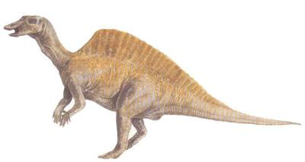
Ouranosaure devait être la proie de gigantesques prédateurs comme Spinosaure.

